**ПРАВИТЕЛЬСТВО РОССИЙСКОЙ ФЕДЕРАЦИИ  
НАЦИОНАЛЬНЫЙ ИССЛЕДОВАТЕЛЬСКИЙ УНИВЕРСИТЕТ   
«ВЫСШАЯ ШКОЛА ЭКОНОМИКИ»**

Факультет компьютерных наук

Департамент программной инженерии

|  |  |
| --- | --- |
| СОГЛАСОВАНО  Доцент департамента программной инженерии факультета компьютерных наук, кандидат техн. Наук  _______________ А.Д. Брейман  «___» ________________ 2019 г. | УТВЕРЖДАЮ  Академический руководитель образовательной программы «Программная инженерия»  ________________ В.В. Шилов  «___» ________________2019 г. |
| |  |  | | --- | --- | | Подп. и дата |  | | Инв. № дубл. |  | | Взам. Инв. № |  | | Подп. и дата |  | | Инв. № подл. |  | | **ПРИЛОЖЕНИЕ МУЗЫКАЛЬНЫЙ ПЛЕЕР ДЛЯ ANDROID Программа и методика испытаний  ЛИСТ УТВЕРЖДЕНИЯ** **RU.17701729.04.01-01 51 01-1-ЛУ**  Исполнитель  Студент группы БПИ172  _______________/. О.В.Омельчишина /  «___»_________________2019 г. | |  |

**УТВЕРЖДЕН**

**RU.17701729.04.01-01 51 01-1 ЛУ**

|  |  |  |  |  |  |  |  |  |  |  |  |  |
| --- | --- | --- | --- | --- | --- | --- | --- | --- | --- | --- | --- | --- |
| |  |  | | --- | --- | | Подп. и дата |  | | Инв. № дубл. |  | | Взам. Инв. № |  | | Подп. и дата |  | | Инв. № подл. |  | | **ПРИЛОЖЕНИЕ МУЗЫКАЛЬНЫЙ ПЛЕЕР ДЛЯ ANDROID  Программа и методика испытания RU.17701729.04.01-01 51 01-1  Листов 15** |  |

Содержание

1. ОБЪЕКТ ИСПЫТАНИЙ 3

1.1. Наименование программы 3

1.2. Область применения 3

2. ЦЕЛЬ ИСПЫТАНИЙ 4

3. ТРЕБОВАНИЯ К ПРОГРАММЕ 5

3.1. Требования к функциональным характеристикам 5

3.2. Требования к интерфейсу 5

3.3. Требования к надёжности 5

4. ТРЕБОВАНИЯ К ПРОГРАММНОЙ ДОКУМЕНТАЦИИ 6

4.1. Состав программной документации 6

4.2. Специальные требования к программной документации 6

5. СРЕДСТВА И ПОРЯДОК ИСПЫТАНИЙ 7

5.1. Технические средства, используемые во время испытаний 7

5.2. Порядок проведения испытаний 7

5.3. Условия проведения испытаний 7

5.3.1. Климатические условия 7

5.3.2. Требования к персоналу 7

6. МЕТОДЫ ИСПЫТАНИЙ 8

6.1. Подготовка к проведению испытаний 8

6.2. Испытание выполнения требований к программной документации 8

6.3. Испытание выполнения требований к интерфейсу 8

6.4. Испытание выполнения требований к функциональным характеристикам 12

Приложение 1 13

Приложение 2 14

# 1. ОБЪЕКТ ИСПЫТАНИЙ

## 1.1. Наименование программы

Наименование программы: «Музыкальный плеер на Android» («Music Player for Android»).

## 1.2. Область применения

Данная программа предназначена для воспроизведение музыкальных файлов на устройствах с операционной системой Android.

# 2. ЦЕЛЬ ИСПЫТАНИЙ

Цель проведения испытаний – проверка соответствия характеристик разработанной программы (программного изделия) функциональным и иным, отдельным видам требований, изложенным в программном документе «Техническое задание».

# 3. ТРЕБОВАНИЯ К ПРОГРАММЕ

## 3.1. Требования к функциональным характеристикам

* Поиск музыкальных файлов на устройстве Android.
* Отображение содержимого файлов с поддержкой тегов ID3v1, ID3v2: Title (наименование музыкального произведения (далее м.п.)), Artist (исполнитель м.п.), Album (наименование альбома м.п.), Album_id (содержит информацию о нахождении обложки альбома на устройстве); всех иных музыкального файлов: наименование файла, дата добавления на устройство.
* Воспроизведение музыкальных файлов.
* Возможность выбора порядка воспроизведения: линейный порядок, случайный порядок, повторение одной композиции.
* Воспроизведение списка композиций, находящийся на экране в момент нажатия по элементу списка.
* Возможность сортировки музыкальных файлов в интерфейсе приложения: по названию файла, наименованию м.п., исполнителю м.п., альбома м.п., дате добавления.
* Возможность поиска музыкальных произведений по наименованию файла, наименованию трека, исполнителю, альбому.
* Настройка поиска: выбор тегов (содержимого файлов), среди которых осуществлять поиск.
* Список избранного, добавление треков в этот список.
* Сохранение списка избранного после выхода из программы
* Сохранение настроек сортировки списка м.п. и последнего воспроизводимого файла после выхода из программы.
* Прослушивание состояния телефона – необходимо останавливать воспроизведение если другая программа начала воспроизведение или произошел входящий/исходящий вызов.

## 3.2. Требования к интерфейсу

1. На начальном экране должны располагаться следующие кнопки:
   1. Кнопка «Пауза/Возобновление воспроизведения»
   2. Кнопка перехода к предыдущему/следующему треку
   3. Кнопка «Поиск»
   4. Кнопка «Настройки»
   5. Каждый элемент списка должен реагировать на нажатие по нему
   6. Кнопка «Сменить порядок воспроизведения»
   7. Кнопка «Сменить сортировку»
   8. Кнопка «Порядок отображения»
2. В окне «Сейчас исполняется» должны располагаться следуюшие кнопки:
   1. Кнопка «Добавить/убрать из избранного»

## 3.3. Требования к надёжности

# 4. ТРЕБОВАНИЯ К ПРОГРАММНОЙ ДОКУМЕНТАЦИИ

## 4.1. Состав программной документации

* «Музыкальный плеер на Android». Техническое задание (ГОСТ 19.201-78);
* «Музыкальный плеер на Android». Программа и методика испытаний (ГОСТ 19.301-79);
* «Музыкальный плеер на Android». Текст программы (ГОСТ 19.401-78).
* «Музыкальный плеер на Android». Пояснительная записка (ГОСТ 19.404-79);
* «Музыкальный плеер на Android». Руководство оператора (ГОСТ 19.505-79);

## 4.2. Специальные требования к программной документации

* Все документы к программе должны быть выполнены в соответствии с ГОСТ 19.106-78 и ГОСТ к этому виду документа (см. п. 5.1.);
* Пояснительная записка должна быть загружена в систему Антиплагиат через ЛМС НИУ ВШЭ. Лист, подтверждающий загрузку пояснительной записки, сдаётся в учебный офис вместе со всеми материалами не позже, чем за день до защиты курсовой работы.;
* Вся документация сдаётся в печатном виде, при этом она должна быть обязательно подписана академическим руководителем образовательной программы 09.03.04 «Программная инженерия», руководителем разработки и исполнителем перед сдачей курсовой работы в учебный офис не позже одного дня до защиты;
* Вся документация и программа также сдаётся в электронном виде в формате .pdf или .docx. в архиве формата .rar или .zip;
* Все документы перед защитой курсовой работы должны быть загружены в информационно- образовательную среду НИУ ВШЭ LMS (Learning management system) в личном кабинете, дисциплина - «Курсовая работа», одним архивом.

# 5. СРЕДСТВА И ПОРЯДОК ИСПЫТАНИЙ

## 5.1. Технические средства, используемые во время испытаний

Для работы программы требуется следующий состав программных и технических средств:

* Android устройство или эмулятор устройства, оснащённый двух- и более ядерным процессором с тактовой частотой 2 ГГц или более.
* Сенсорный экран размером 5 и более дюймов
* Рекомендуется 0.5 ГБ ОЗУ или более. Минимальный объём – 300 МБ;
* Не менее 20 МБ свободного места на жёстком диске или носителе, на котором хранится программа;
* Наличие музыкальных файлов во внутреннем хранилище.
* Предоставленные разрешение на прослушивание широковещательных сообщений и чтение/запись внутреннего хранилища.
* Поддерживаемая операционная система:
* Android 9 3.18.120-perf
* MIUI Goval 10.3.10(ODEMIXM) ~ Android 8.0.0
* EMUI 8.0.0 ~ Android 8.0.0

## 5.2. Порядок проведения испытаний

* Испытания должны проводиться в следующем порядке:
  + Проверка требований к программной документации;
  + Проверка требований к интерфейсу;
  + Проверка требований к функциональным характеристикам.

## 5.3. Условия проведения испытаний

### 5.3.1. Климатические условия

Климатические условия эксплуатации, при которых должны обеспечиваться заданные характеристики, должны удовлетворять требованиям, предъявляемым к техническим средствам в части условий их эксплуатации.

### 5.3.2. Требования к персоналу

Для работы программы достаточно одного человека. Оператору (пользователю) не обязательно быть ознакомленным с методами, используемым в процессе запуска воспроизведения. Необходимо владеть практическими навыками использования графического интерфейса операционной системы.

# 6. МЕТОДЫ ИСПЫТАНИЙ

## 6.1. Подготовка к проведению испытаний

Испытания представляют собой процесс проверки документации и программы на соответствие установленным в техническом задании требованиям.

В комплект поставки программы входит CD-диск или USB-носитель с технической документацией, установочным файлом .apk и презентацией проекта.

Для запуска программы необходимо сначала запустить установочный .apk файл

## 6.2. Испытание выполнения требований к программной документации

Состав программной документации проверяется визуально, проверяется наличие всех подписей и наличие программной документации в системе LMS. Также визуально проверяется соответствие документации требованиям ГОСТ. Все документы удовлетворяют представленным требованиям.

## 6.3. Испытание выполнения требований к интерфейсу

1. После запуска установочного файла на рабочем столе должна появиться иконка приложения

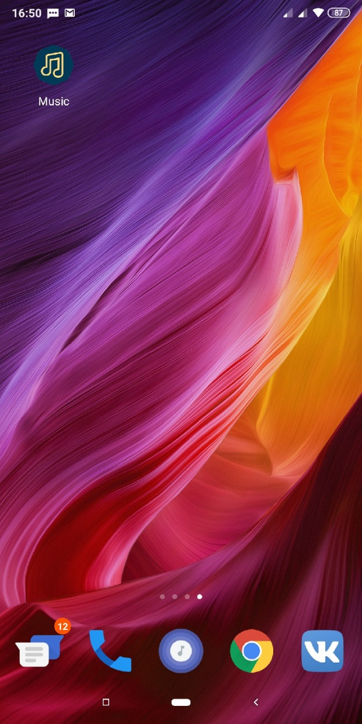

*Рисунок 1. Иконка на рабочем столе*

1. При нажатии на иконку открывается приложение и запрашивается доступ на чтение хранилища и состояния телефона

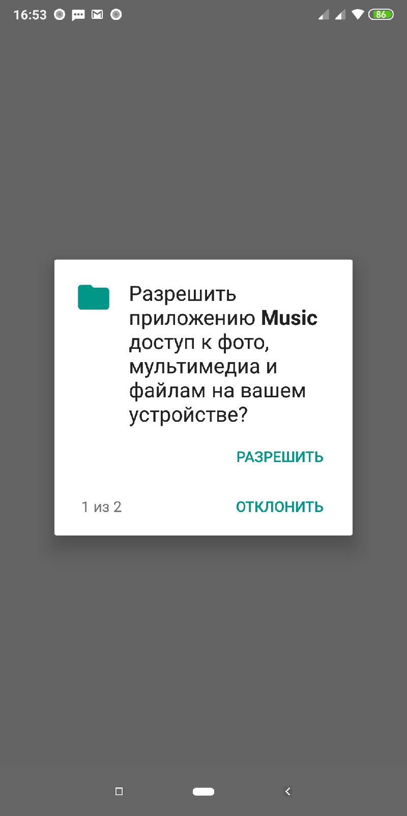

*Рисунок 2. Запрос разрешений*

1. После выдачи разрешений открывается главное меню с визуальным представлением музыкальных файлов на телефоне

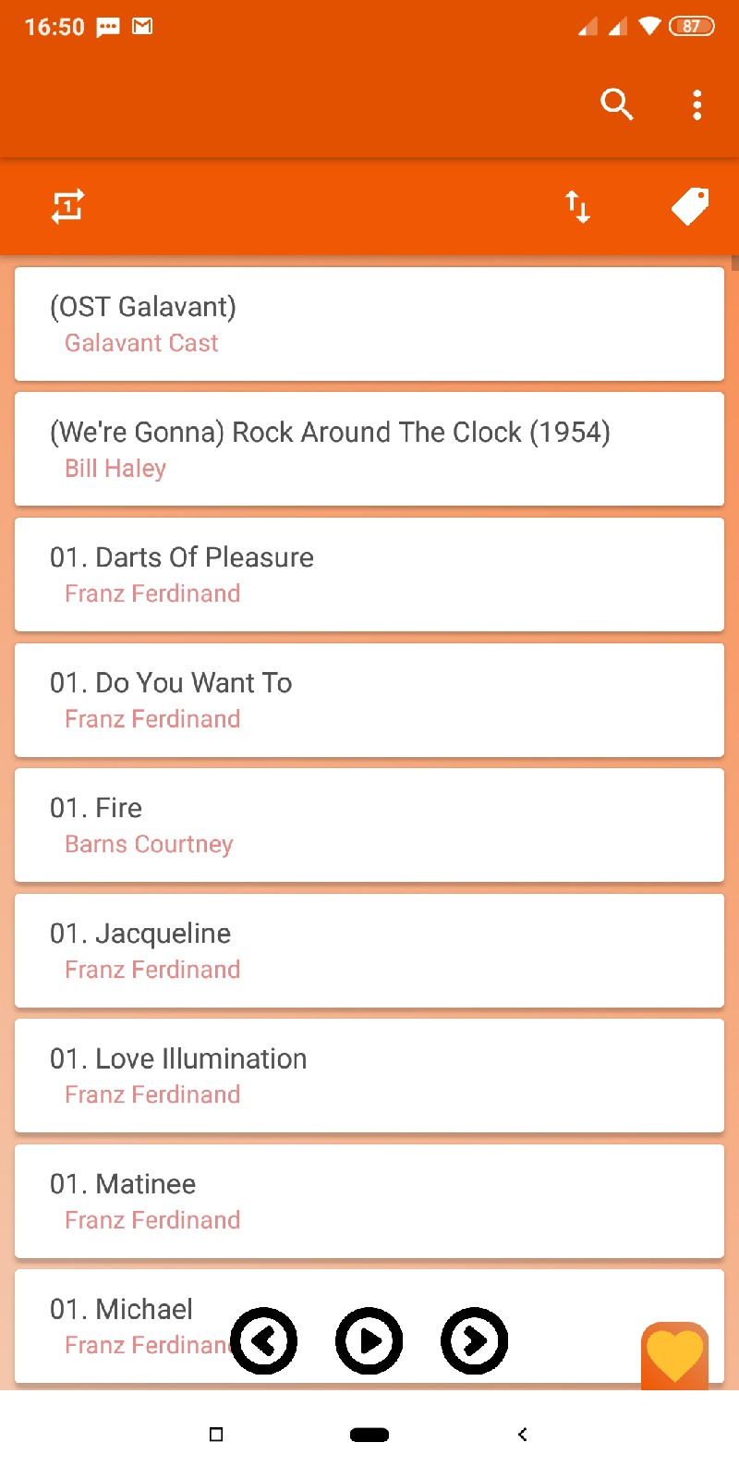

*Рисунок 3. Главное меню*

1. При любом варианте выбора файла воспроизведения должен быть доступен для показа боковой лист для отображения текущего файла с отображением содержимого тегов.

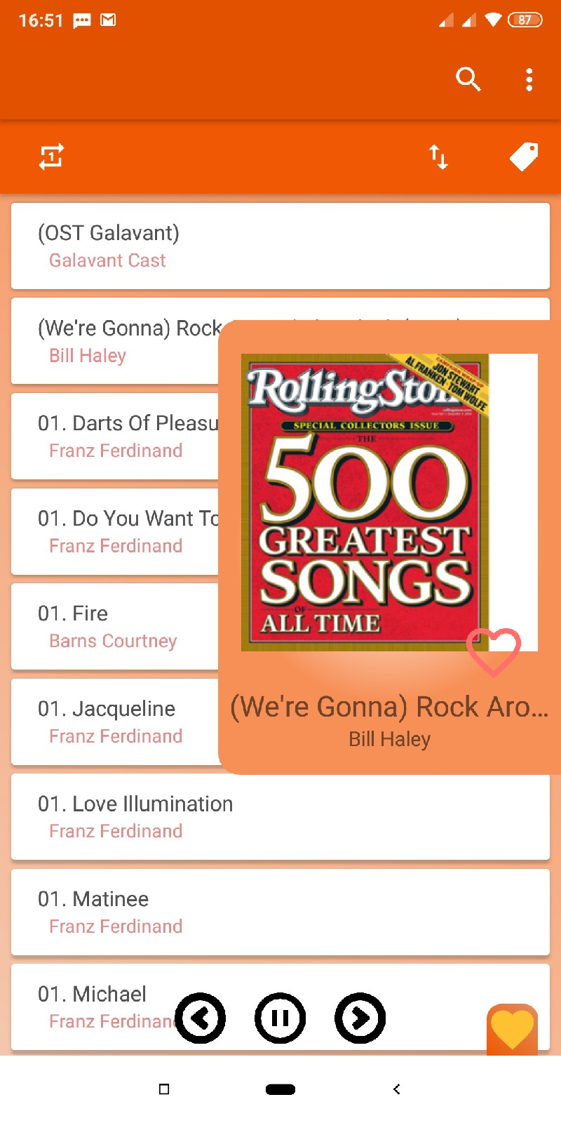

*Рисунок 4. Отображение текущего проигрываемого файла.*

## 6.4. Испытание выполнения требований к функциональным характеристикам

Испытание выполнения требований к функциональным характеристикам описаны в программном документе «Руководство оператора», раздел 3.

# Приложение 1

**Термины и определения**

Далее указаны необходимые понятия:

* Теги - ID3 (от англ. Identify a MP3) — формат метаданных, наиболее часто используемый в звуковых файлах в формате MP3. ID3 подпись содержит данные о названии трека, альбома, имени исполнителя и т. д., которые используются мультимедиапроигрывателями и другими программами, а также аппаратными проигрывателями, для отображения информации о файле и автоматического упорядочивания аудиоколлекции.[8]
* UI – пользовательский интерфейс

# Приложение 2

**Список используемой литературы**

1. ГОСТ 19.101-77 Виды программ и программных документов. //Единая система программной документации. – М.: ИПК Издательство стандартов, 2001.
2. ГОСТ 19.301-79 Программа и методика испытаний. //Единая система программной документации. – М.: ИПК Издательство стандартов, 2001.
3. ГОСТ 19.401-78 Текст программы. //Единая система программной документации. – М.: ИПК Издательство стандартов, 2001.
4. ГОСТ 19.505-79 Руководство оператора. //Единая система программной документации. – М.: ИПК Издательство стандартов, 2001.
5. ГОСТ 19.404-79 Пояснительная записка. //Единая система программной документации. – М.: ИПК Издательство стандартов, 2001.
6. ГОСТ 19.106-78 Требования к программным документам, выполненным печатным способом. //Единая система программной документации. – М.: ИПК Издательство стандартов, 2001.
7. ГОСТ 19.201-78 Техническое задание. Требования к содержанию и оформлению. //Единая система программной документации. – М.: ИПК Издательство стандартов, 2001.
8. Внутри MP3. [Электронный ресурс]//URL: <https://habr.com/ru/post/103635/>
9. Android и звук: как делать правильно [Электронный ресурс]//URL: <https://habr.com/ru/post/339416/>
10. Guide to Building an Android Audio Player App [Электронный ресурс]//URL: <https://www.sitepoint.com/a-step-by-step-guide-to-building-an-android-audio-player-app/>
11. [www.freepik.com](http://www.freepik.com)
12. Создание музыкального проигрывателя на Android [Электронный ресурс]//URL: <https://code.tutsplus.com/ru/tutorials/create-a-music-player-on-android-project-setup--mobile-22764>
13. Компоненты программного обеспечения Android [Электронный ресурс]//URL: <https://novainfo.ru/article/2143>
14. Уроки по Android Разработке [Электронный ресурс] //URL:http://developer.alexanderklimov.ru/android/

**ЛИСТ РЕГИСТРАЦИИ ИЗМЕНЕНИЙ**

|  |  |  |  |  |  |  |  |  |  |
| --- | --- | --- | --- | --- | --- | --- | --- | --- | --- |
| Изм. | Номера листов (страниц) | | | | Всего листов (страниц) в документе | № документа | Входящий № сопроводительного документа и дата | Подпись | Дата |
| изменённых | заменённых | новых | аннулированных |
|  |  |  |  |  |  |  |  |  |  |
|  |  |  |  |  |  |  |  |  |  |
|  |  |  |  |  |  |  |  |  |  |
|  |  |  |  |  |  |  |  |  |  |
|  |  |  |  |  |  |  |  |  |  |
|  |  |  |  |  |  |  |  |  |  |
|  |  |  |  |  |  |  |  |  |  |
|  |  |  |  |  |  |  |  |  |  |
|  |  |  |  |  |  |  |  |  |  |
|  |  |  |  |  |  |  |  |  |  |
|  |  |  |  |  |  |  |  |  |  |
|  |  |  |  |  |  |  |  |  |  |
|  |  |  |  |  |  |  |  |  |  |
|  |  |  |  |  |  |  |  |  |  |
|  |  |  |  |  |  |  |  |  |  |
|  |  |  |  |  |  |  |  |  |  |
|  |  |  |  |  |  |  |  |  |  |
|  |  |  |  |  |  |  |  |  |  |
|  |  |  |  |  |  |  |  |  |  |
|  |  |  |  |  |  |  |  |  |  |
|  |  |  |  |  |  |  |  |  |  |
|  |  |  |  |  |  |  |  |  |  |
|  |  |  |  |  |  |  |  |  |  |
|  |  |  |  |  |  |  |  |  |  |
|  |  |  |  |  |  |  |  |  |  |